DOKUMENTASI SISTEM
Anumana CK-BIB
Perombakan Sistem (Refaktorisasi) dan Cara Kerjanya

1. Ringkasan
Anumana CK-BIB adalah aplikasi yang membaca data keselamatan kerja di masa lalu, lalu memperkirakan seberapa besar risiko kecelakaan pada hari-hari berikutnya.
Seiring waktu, datanya terus bertambah hingga lebih dari 215.000 baris. Akibatnya aplikasi menjadi lambat dan kadang macet (freeze) di browser. Ada dua penyebab utama:
- Aplikasi mengunduh seluruh data mentah sekaligus setiap kali pengguna login.
- Hampir semua kode menumpuk di satu file besar sehingga sulit dirawat.
Untuk mengatasinya, sistem dibongkar dan disusun ulang menjadi bagian-bagian kecil yang punya tugas masing-masing. Data berat juga dihitung lebih dulu di sisi Google Sheets, sehingga aplikasi hanya mengunduh ringkasan kecil. Hasilnya: aplikasi terbuka cepat, tidak ada error saat proses build, dan kodenya mudah dipahami oleh developer lain.

2. Apa Itu Anumana
Anumana membaca pola data keselamatan kerja dan memberi angka peluang risiko untuk setiap hari. Angka ini dihitung dari lima hal yang diawasi, yang disebut 5 Pilar:
Kode | Nama Pilar | Artinya dengan bahasa sederhana
m1 | Exposure Days | Sudah berapa hari sejak insiden terakhir. Semakin lama tanpa insiden, semakin aman.
m2 | Incident Anomaly | Ada tidaknya insiden yang muncul beruntun atau tidak biasa.
m3 | Category Incident | Seberapa parah insiden yang terjadi (tingkat keparahan / severity).
m4 | Hazard Status Open | Jumlah bahaya yang sudah dilaporkan tetapi belum diselesaikan.
m5 | Observation Execution | Kualitas inspeksi dan pelaporan, termasuk siapa yang jarang melapor.

3. Kondisi Awal (Sebelum Perbaikan)
Pada tahap awal, sistem memakai susunan lama yang menimbulkan tiga masalah:
- Semua di satu file. Hitungan rumus, pengambilan data, status login, sampai tampilan layar ada dalam satu file bernama App.tsx yang panjangnya lebih dari 900 baris.
- Unduhan data terlalu besar. Saat login, aplikasi memaksa mengunduh seluruh data Hazards dan Observations dari Google Sheets sekaligus.
- Kode berulang dan campur aduk. Nama variabel sering diulang, sehingga sulit mencari kesalahan dan sering menyebabkan error saat deployment.

Peta arsitektur lama
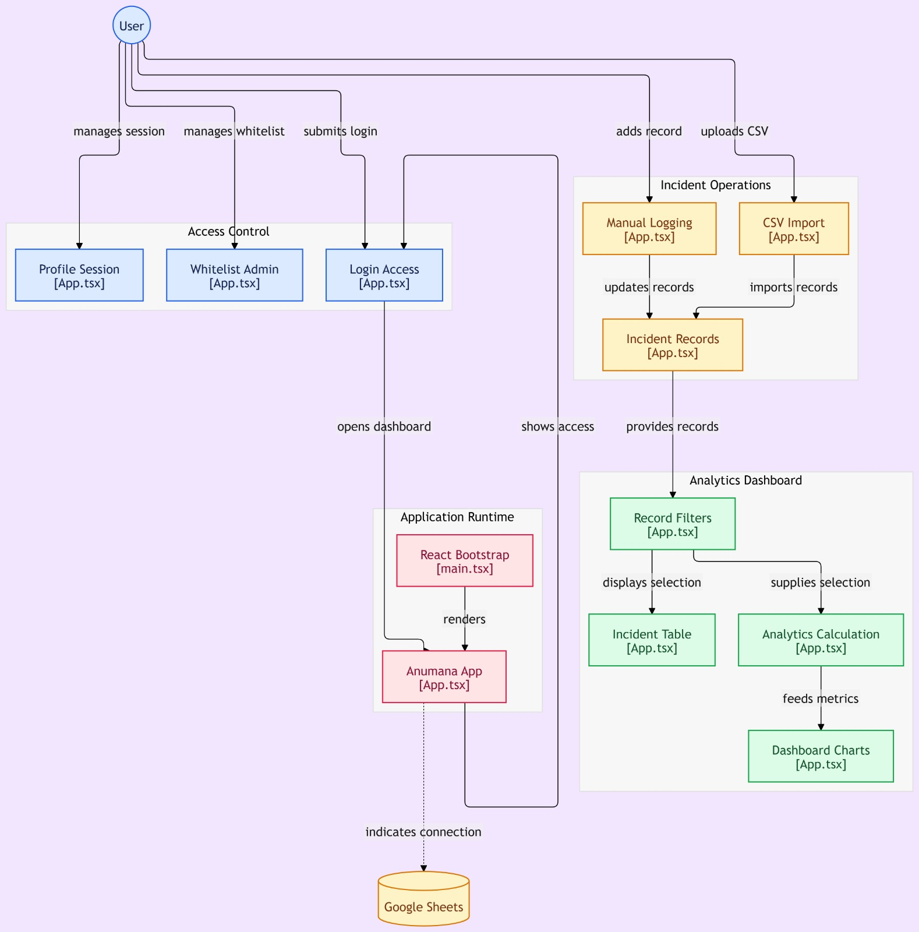
Gambar 1. Arsitektur lama: semua fitur bergantung pada satu file App.tsx
Pada gambar di atas, semua alur kerja pengguna (login, pengelolaan sesi, pencatatan insiden, sampai perhitungan dashboard) bertumpu pada satu titik pusat, yaitu App.tsx. Jika file ini bermasalah, seluruh aplikasi ikut bermasalah, dan pengembangan lanjutan menjadi sulit.

4. Langkah-Langkah Perbaikan
Perbaikan dilakukan dengan memecah sistem menjadi bagian-bagian yang masing-masing punya satu tugas jelas:
No. | Langkah | Apa yang dilakukan
1 | Memisahkan tampilan | Halaman Login, User Management, dan jendela pop-up (Entry, Import, Profile) dipindah ke folder src/components/.
2 | Memisahkan rumus (Custom Hooks) | Semua hitungan Sistem 5 Pilar dan uji data historis (Backtesting) dipindah ke src/hooks/useAnalytics.ts.
3 | Memisahkan fungsi bantu (Utils) | Pengaturan bobot (SEVERITY_WEIGHTS), pembaca CSV, dan fungsi pengambil data Google Sheets dipindah ke src/utils/helpers.ts.
4 | Memperkecil unduhan data | Aplikasi tidak lagi mengunduh ratusan ribu baris data mentah. Ia hanya mengunduh satu file JSON ringan (Dashboard_Summary) yang sudah dihitung lebih dulu di Google Sheets.
5 | Membersihkan file | File bawaan template Vite yang tidak dipakai dihapus.

5. Susunan Sistem Baru

5.1 Peta arsitektur baru
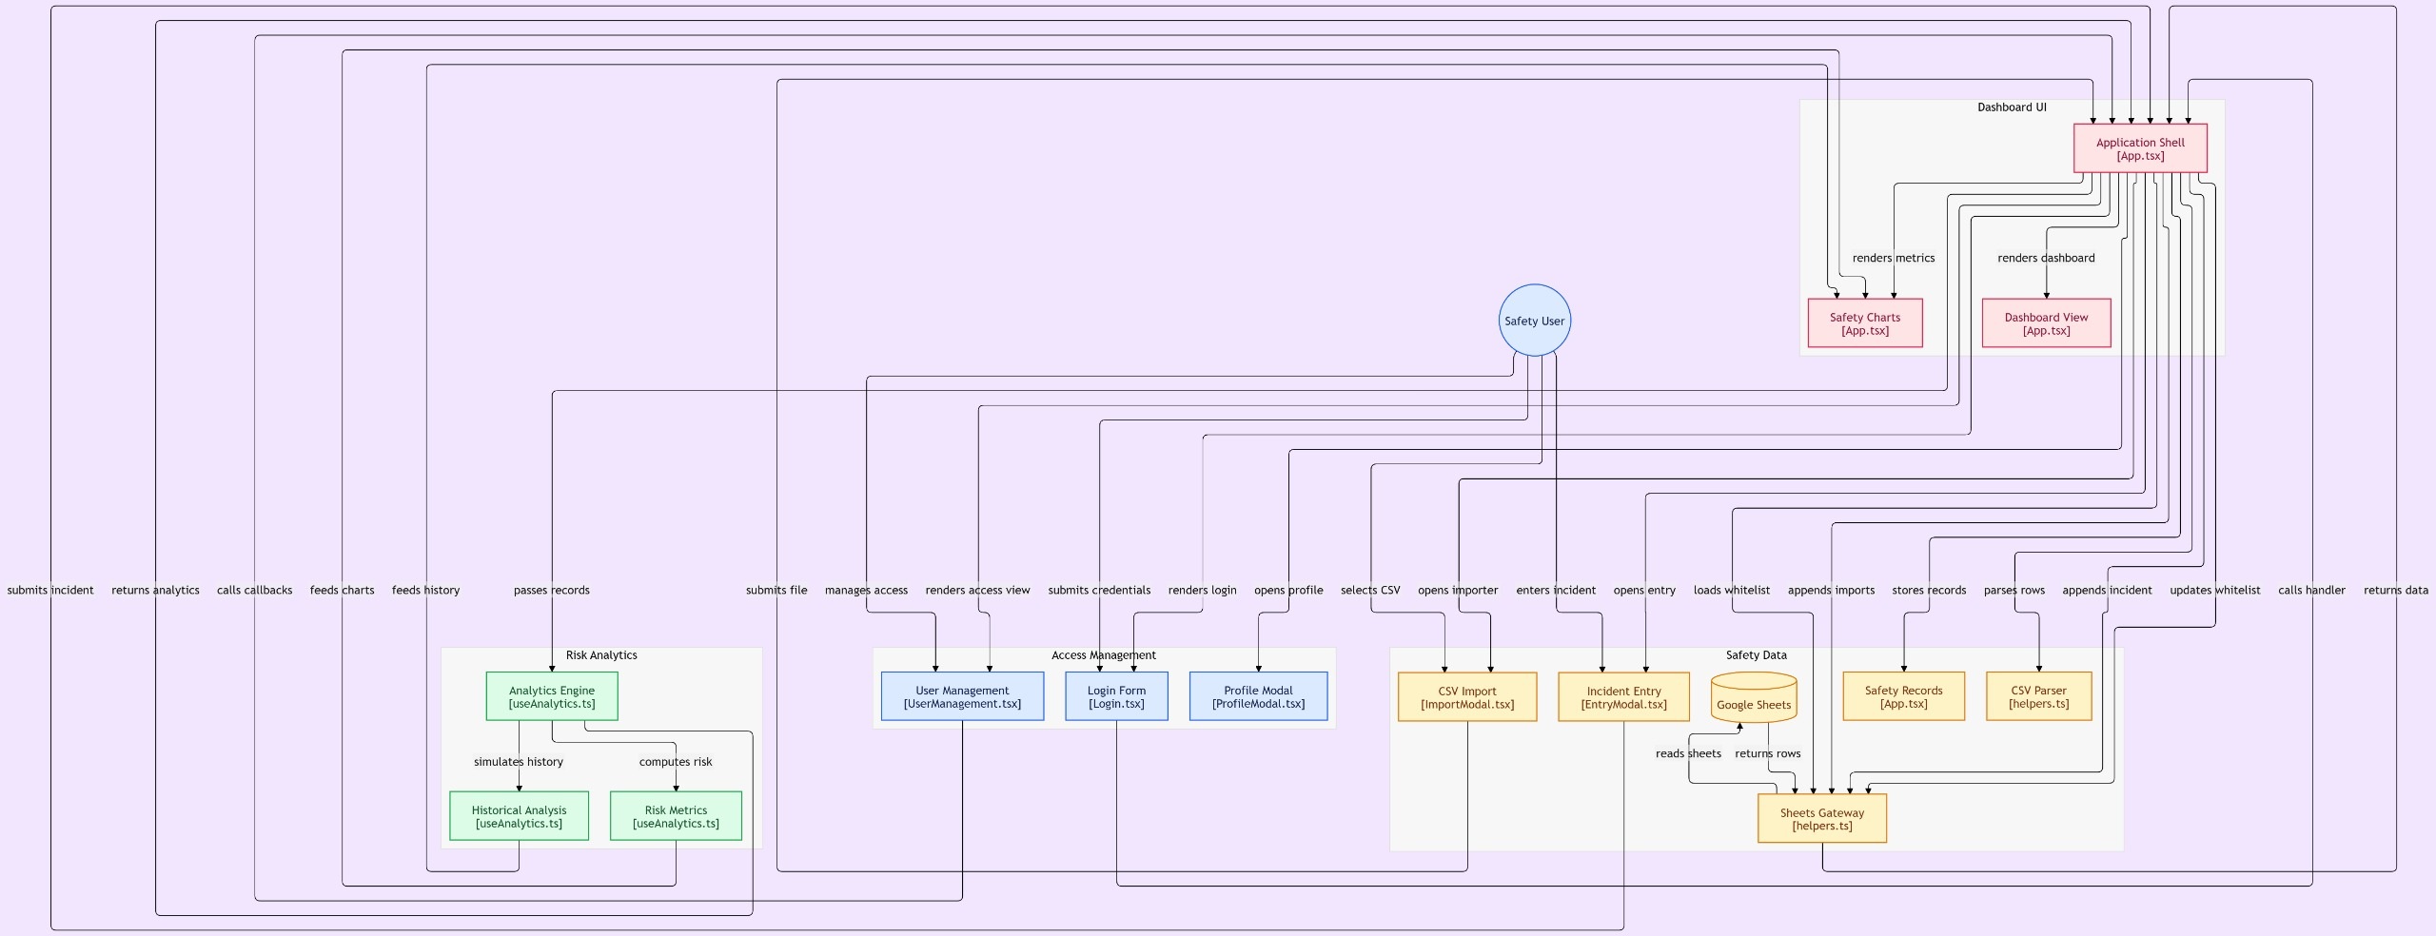
Gambar 2. Arsitektur baru: tugas terbagi ke modul-modul terpisah
Pada susunan baru, beban kerja dibagi ke modul-modul khusus. Tampilan dashboard (App.tsx) kini hanya fokus menampilkan layar. Urusan akses ditangani Login.tsx dan UserManagement.tsx. Aliran data ditangani helpers.ts. Mesin prediksi risiko berjalan sendiri di useAnalytics.ts.

5.2 Fungsi setiap file
File | Tugasnya
App.tsx | Tampilan utama dashboard dan pengatur status aplikasi.
Login.jsx | Halaman masuk (autentikasi).
UserManagement.jsx | Mengatur daftar pengguna yang boleh masuk (whitelist).
ProfileModal.jsx | Menampilkan info detail pengguna yang sedang login.
EntryModal.jsx | Formulir untuk mencatat satu insiden secara manual.
ImportModal.jsx | Panel untuk mengunggah file CSV.
useAnalytics.ts | Otak perhitungan: menghitung peluang risiko dari 5 pilar.
helpers.ts | Kumpulan fungsi bantu: mengambil data dari Google Sheets dan membaca CSV.
main.tsx | Titik awal yang menjalankan aplikasi React.
index.css | Pengaturan gaya tampilan global (Tailwind CSS).

6. Perubahan di Google Apps Script
Google Apps Script menjadi "pintu" antara aplikasi dan database: aplikasi mengambil data lewat doGet dan mengirim data lewat doPost.
Bagian ini juga ikut dirombak. Perubahan terpenting adalah penghitungan ringkasan data kini dilakukan di Google Sheets, bukan lagi di browser. Inilah yang membuat aplikasi tidak perlu mengunduh ratusan ribu baris data.
Inti perubahan
Dulu: browser mengunduh semua data mentah lalu menghitungnya sendiri. Sekarang: Google Sheets menghitung lebih dulu dan menyimpan hasilnya di sheet Dashboard_Summary. Anumana hanya mengambil hasil ringkasnya.

6.1 Fungsi-fungsi utama
Fungsi | Tugasnya
doGet | Mengambil data. Aplikasi menyebutkan nama sheet (misalnya hazards), lalu fungsi ini mengirim isinya dalam format JSON. Jika sheet tidak ada atau kosong, hasilnya daftar kosong.
doPost | Menyimpan data, baik satu data maupun banyak data sekaligus. Data lama diperbarui, data baru ditambahkan.
createJsonResponse | Fungsi bantu untuk merapikan jawaban ke format JSON.
updateDashboardSummary | Mesin penghitung otomatis. Membaca data mentah hazards dan observations, menghitung ringkasannya, lalu menyimpannya di sheet Dashboard_Summary.

6.2 Cara menyimpan data (doPost)
Saat aplikasi mengirim data (misalnya dari Manual Log atau Import CSV), doPost bekerja dengan cara berikut:
- Sheet dibuat otomatis. Jika sheet belum ada, sheet baru dibuat, dan judul kolom (header) diambil dari data pertama.
- Memakai kunci utama. Sheet whitelist memakai email, sedangkan sheet lainnya memakai id, untuk mengenali data yang sama.
- Update atau tambah (upsert). Jika kunci sudah ada, baris lama ditimpa dengan data terbaru. Jika belum ada, data dimasukkan ke antrean baris baru.
- Tulis sekaligus (bulk insert). Semua baris baru ditulis dalam satu kali proses, sehingga jauh lebih cepat dan tidak membuat Google Sheets lambat.
- Laporan hasil. Jawaban berisi jumlah data baru (inserted) dan jumlah data yang diperbarui (updated). Jika terjadi kesalahan, pesan error dikirim kembali ke aplikasi.
Hasilnya, data tidak menjadi ganda, import CSV aman diulang, dan jumlah permintaan ke Google Sheets berkurang.

6.3 Mesin penghitung otomatis (updateDashboardSummary)
Fungsi ini menghitung ringkasan untuk tiga area: All PIT, GRB, dan KSB. Langkah kerjanya:
No. | Langkah | Yang dilakukan
1 | Membaca data | Membaca sheet hazards dan observations. Sheet Dashboard_Summary dibuat otomatis jika belum ada.
2 | Merekap Hazard | Menghitung jumlah KTA dan TTA, serta jumlah per status: Open, Follow up, dan End. Status "end" berarti selesai, "followup" berarti sedang ditindaklanjuti, dan selain itu dianggap masih open. Jumlah hazard juga dihitung per lokasi.
3 | Merekap Observasi | Menghitung Pelapor Pasif (observasi yang temuannya 0) dan jumlah observasi di setiap lokasi.
4 | Memilih 5 teratas | Mengambil 5 pelapor pasif terbanyak. Mengambil 5 lokasi dengan hazard terbanyak, lalu membandingkannya dengan jumlah observasi di lokasi yang sama. Lokasi dengan observasi paling sedikit diurutkan paling atas sebagai Titik Buta (Blind Spot).
5 | Membuang data mentah | Hitungan per lokasi dan per pelapor dihapus dari hasil, agar ukuran tetap kecil dan tidak melewati batas 50.000 karakter per sel Google Sheets.
6 | Menyimpan hasil | Hasil disimpan sebagai satu teks JSON di sheet Dashboard_Summary: judul json_data di sel A1 dan isinya di sel A2, lengkap dengan waktu pembaruan terakhir.

6.4 Isi ringkasan (Dashboard_Summary)
Untuk setiap area (All PIT, GRB, KSB), ringkasan berisi:
Bagian | Isinya
hazardStats | Jumlah KTA (kta), TTA (tta), dan status open, follow, end.
topPasif | 5 pelapor pasif teratas beserta jumlahnya.
blindSpots | Daftar lokasi hazard teratas, berisi nama lokasi (loc), jumlah hazard (hazCount), dan jumlah observasi (obsCount).
last_updated | Waktu ringkasan terakhir diperbarui (berlaku untuk seluruh ringkasan).

Catatan: ringkasan hanya berubah saat updateDashboardSummary dijalankan, baik secara manual maupun lewat trigger terjadwal di Apps Script. Data di dashboard sesuai dengan waktu terakhir fungsi ini berjalan.

7. Alur Kerja Sistem
Dari awal sampai akhir, sistem bekerja dalam lima tahap:
No. | Tahap | Yang terjadi
1 | Login dan keamanan | Pengguna memasukkan akun, lalu dicocokkan dengan daftar whitelist di Google Sheets. Sesi disimpan di Local Storage sehingga pengguna tetap login saat halaman dibuka lagi.
2 | Memasukkan data | Ada dua cara:  • Manual Log: untuk mencatat data incidents.  • Import CSV: sistem membersihkan ID ganda, menyamakan nama PIT, lalu hanya mengirim data baru atau perubahan status. Cara ini menghemat batas pemakaian API.
3 | Mengambil data | Sistem memanggil fetchSheetData secara selektif. Yang diambil hanya data target dan ringkasan JSON, bukan seluruh data observasi mentah.
4 | Menghitung prediksi | Modul useAnalytics.ts menghitung nilai m1 sampai m5, mengalikannya dengan bobot, menjumlahkannya (poin Sigma, Σ), lalu menghasilkan probabilitas risiko akhir antara 5% dan 98%.
5 | Menampilkan dashboard | Data ditampilkan sebagai angka utama dan grafik Recharts (Area, Bar, Pie). Tabel otomatis menampilkan Titik Buta (Blind Spots), Pelapor Pasif, dan hasil uji historis (Pre-Risk Backtesting).

8. Perbandingan Sebelum dan Sesudah
Aspek | Sebelum | Sesudah
Susunan kode | Satu file App.tsx lebih dari 900 baris | Dibagi ke komponen, hooks, dan utils
Data saat login | Mengunduh semua data mentah (>215.000 baris) | Hanya mengunduh ringkasan JSON (Dashboard_Summary)
Kecepatan | Lambat, kadang browser freeze | Terbuka cepat
Perawatan kode | Sulit, kode berulang dan tercampur | Mudah, tiap file punya satu tugas
Deployment | Sering error saat build | Stabil di Vercel, bebas build error
Serah terima | Membingungkan bagi developer baru | Jelas dan mudah dipelajari

9. Kesimpulan
Melalui perombakan ini, aplikasi kini responsif, proses deployment di Vercel stabil, dan susunan kodenya kokoh sehingga mudah diserahterimakan kepada developer lain. Pengolahan ratusan ribu data operasional Safety kini bisa dilakukan dengan cepat, efisien, dan akurat.

